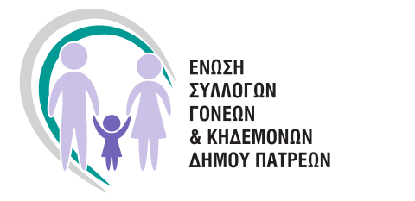
 ΚΩΣΤΗ ΠΑΛΑΜΑ 95, ΠΑΤΡΑ 26442
 patra..goneis@gmail.com
 @enosigoneonpatras
 697597932

ΔΕΛΤΙΟ ΤΥΠΟΥ
ΑΠΟΤΕΛΕΣΜΑΤΑ ΤΩΝ ΠΑΝΕΛΛΗΝΙΩΝ ΕΞΕΤΑΣΕΩΝ

Με αφορμή την ανακοίνωση των αποτελεσμάτων των Πανελληνίων Εξετάσεων ο Πρόεδρος και το ΔΣ της Ένωσης Γονέων και Κηδεμόνων του Δήμου Πατρών, συγχαίρει τους μαθητές και τις μαθήτριες, που πέτυχαν την εισαγωγή τους στα Ανώτατα Εκπαιδευτικά Ιδρύματα της χώρας μας.
Ένας στόχος ετών εκπληρώθηκε μετά από επίπονη προσπάθεια και την αμέριστη συμπαράσταση των οικογενειών και των καθηγητών τους. Ευχόμαστε το νέο κεφάλαιο της ζωής τους να τους δώσει τα εφόδια και τις εμπειρίες, που απαιτούνται, ώστε να ανταποκριθούν στις προκλήσεις της ζωής.
Το ταξίδι ξεκινάει χαρείτε το!
Οι υποψήφιοι, που δεν πέτυχαν το στόχο τους σε καμία περίπτωση δεν πρέπει να απογοητευθούν, αλλά να αξιοποιήσουν τη φετινή εμπειρία των Πανελληνίων Εξετάσεων και να ανασυντάξουν τις δυνάμεις τους για να διεκδικήσουν το μέλλον τους.
Προσπάθεια και όραμα και τα καλύτερα θα έρθουν. Το μέλλον είναι δικό σας.
Η ζωή είναι μπροστά σας…..Και είναι πολύ όμορφη!

Για το Δ.Σ

Ο Πρόεδρος Η Γεν. Γραμματέας

Τίμος Πατρινός Δώρα Κουβελίώτη Θεοδωροπούλου

